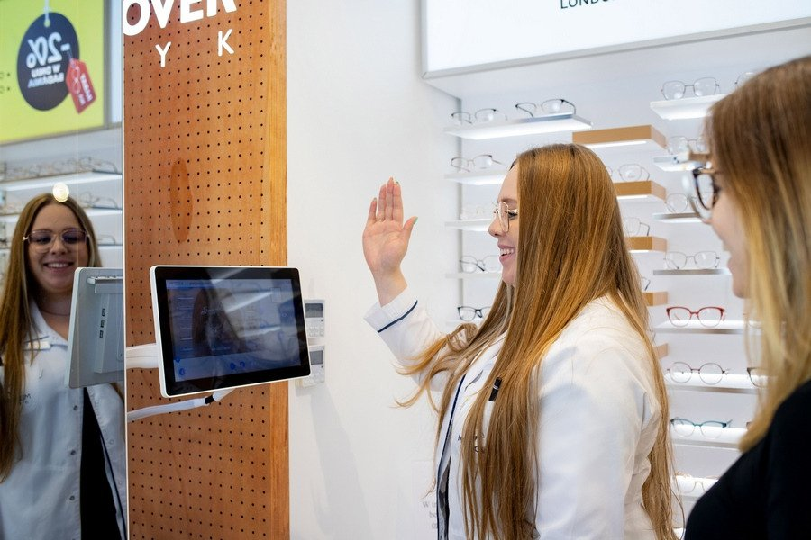

Medicover Optyk zatrudnia: dziesiątki nowych miejsc pracy w salonach optycznych w największych miastach Polski

2022-04-05

Sieć Medicover Optyk rekrutuje pracowników do salonów, których już niebawem będzie 16, i do gabinetów optometrycznych, których liczba wzrośnie w najbliższych miesiącach aż do 32.

Sieć salonów optycznych Medicover Optyk, znajdujących się w największych miastach Polski, rozwija się dynamicznie. W lutym 2022 r. otwarto drugi salon w Łodzi, a w ciągu najbliższych kilku miesięcy planowane jest otwarcie kolejnych czterech – w Krakowie, Szczecinie i dwóch w Warszawie. W związku z tym Medicover Optyk potrzebuje nowych pracowników.

Medicover Optyk obserwuje, że w salonach sieci od dłuższego czasu stale rośnie zainteresowanie kompleksowymi badaniami wzroku u optometrystów. Pacjenci bardzo chętnie korzystają też z bezpłatnego doradztwa stylistów w doborze okularów. Dzięki temu nie tylko doskonale widzą, ale także mogą wyrazić siebie, podkreślić urodę, swój styl czy wykreować swój wizerunek. W naszych salonach wciąż zwiększa się również sprzedaż soczewek kontaktowych, które są niezbędne, by dobrze widzieć w każdej sytuacji, co chcemy naszym pacjentom zapewniać. Wszystko to powoduje, że pragniemy rozwijać działalność salonów Medicover Optyk – zarówno zwiększając obsadę w istniejących placówkach, jak i otwierając kolejne
– mówi Magdalena Lipczyńska, Dyrektor Działu Medicover Optyk.

W sumie w 2022 r. otworzymy 5 nowych salonów, a liczba naszych gabinetów wzrośnie z 19 do 32
– dodaje.

Od stylistów do menedżerów

Medicover Optyk chce przyjąć do pracy optometrystów i specjalistów ds. optyki i stylizacji (stylistów). Będą oni mogli pracować w różnych formach zatrudnienia, również w niepełnym wymiarze czasu. Poszukiwani są zarówno menedżerowie z dużym doświadczeniem, jak i specjaliści, którzy od podszewki znają branżę optyczną. Sieć jest otwarta także na osoby, które są na początku swojej drogi zawodowej, nawet jeśli z optyką nie mieli do tej pory do czynienia, ale widzą w niej swoją przyszłość i chętnie się uczą.

Aktualnie rekrutujemy optometrystów i specjalistów-stylistów praktycznie we wszystkich miastach, w których mamy salony, ale największe zapotrzebowanie widzimy w Warszawie. W ciągu kilku miesięcy chcemy tam zwiększyć dwukrotnie liczbę gabinetów optometrycznych (z 6 do 12) i planujemy otworzyć dwa duże, trzygabinetowe salony. Pierwszy, nasz flagowy salon, powstaje w Fabryce Norblina, a drugi – przy ulicy Wołoskiej, w lokalizacji dobrze znanej pacjentom Medicover
– zapowiada Magdalena Lipczyńska.

Optometryści z dyplomem

Jeśli chodzi o optometrystów, Medicover Optyk zatrudnia tylko tych, którzy mogą pochwalić się dyplomem wyższej uczelni. Stawia na pasjonatów, którzy mają holistyczne podejście do pacjenta. Powód jest prosty. Optometryści Medicover Optyk badają różne aspekty widzenia, np.: ostrość wzroku, wadę refrakcji, widzenie obuoczne. Dbają o to, aby pacjenci cieszyli się dobrym, komfortowym widzeniem i rekomendują odpowiednie dla każdej osoby rozwiązania optyczne. Dobierają także soczewki kontaktowe.

Na samo badanie wzroku optometryści Medicover Optyk przeznaczają aż pół godziny. To znacznie dłużej niż trwa wizyta u niejednego lekarza okulisty, więc mogą zbadać wzrok bardzo dokładnie. Co więcej, ściśle współpracują z lekarzami okulistami z centrów medycznych Medicover, aby wzrok pacjenta został zbadany kompleksowo. Jeśli zostaną wykryte nieprawidłowości, które wymagają dalszej diagnostyki, czas wizyty można wydłużyć lub umówić pacjenta na kolejną. Wszystko w trosce o jego zadowolenie i o to, aby poprawić ostrość widzenia, a tym samym – komfort życia.

Specjaliści ze zmysłem estetycznym

Specjalista ds. optyki i stylizacji w salonie Medicover Optyk to osoba, która opiekuje się pacjentem i klientem. Przedstawia mu możliwości i proponuje najlepsze dla niego rozwiązania, uwzględniając jego potrzeby i oczekiwania.

W tej pracy niezwykle przydaje się zmysł estetyczny, ponieważ specjalista jest jednocześnie stylistą, który dobiera oprawy okularowe. Dba o to, aby oprawa idealnie pasowała do osoby, która ma nosić okulary: do jej typu urody, osobowości, stylu ubierania i stylu życia. Rozmawia z pacjentem i bierze pod uwagę wiele czynników, doradza (oczywiście przygotowuje się do tej roli na odpowiednich szkoleniach). Odpowiada także za cały proces realizacji zamówienia: od pierwszej rozmowy z pacjentem, przez pomiary na urządzeniu Visioffice (dzięki któremu Medicover Optyk wykonuje szkła „szyte na miarę”) do skompletowania gotowych okularów, a potem – za pełną obsługę posprzedażową.

Duże możliwości rozwoju – na każdym stanowisku

W Medicover Optyk szanse na rozwój otrzymuje każdy, kto dołącza do zespołu. Firma oferuje różne ścieżki kariery, pionowe i poziome.

Osoba bez doświadczenia otrzymuje od Medicover Optyk pełny pakiet szkoleń: podnosi swoje umiejętności sprzedażowe oraz uczy się stylizacji opraw okularowych. Ich wybór opraw w salonach jest bardzo bogaty – to ponad 2000 modeli znanych, światowych marek – i uwzględnia najnowsze trendy. Oczywiście, gdy specjalista ma lub zdobędzie odpowiednie doświadczenie, może także pracować jako szkoleniowiec i przekazywać swoją wiedzę innym. Osobom, które widzą siebie w roli lidera i przejawiają ku temu zdolności, proponowane są stanowiska kierownicze – zastępcy kierownika salonu lub kierownika salonu.

Optometryści również mogą liczyć na stanowiska eksperckie i menedżerskie. Zanim jednak je obejmą, pracują w gabinetach, na wyspecjalizowanych i najnowocześniejszych urządzeniach do badania wzroku, a także z soczewkami korekcyjnymi i kontaktowymi renomowanych producentów. Jednocześnie mają kontakt z innymi optometrystami oraz okulistami – sprzyja to wymianie doświadczeń i pomysłów. Wreszcie, dzięki ciągłym szkoleniom, stale podnoszą swoje kompetencje. Optometrystom w rozwinięciu skrzydeł pomaga również intensywna praktyka: badanie dużej liczby pacjentów. W ciągu roku w salonach Medicover Optyk badanych jest więcej osób niż w innych salonach w ciągu 2-3 lat.

Co jeszcze zapewnia pracownikom sieć salonów Medicover Optyk?

Medicover Optyk jest firmą medyczną, a co za tym idzie, dba o najwyższa jakość badań i obsługi oraz gwarantuje stabilne zatrudnienie. Stawia również na dobrą atmosferę w pracy i budowanie zespołów, których członkowie nawzajem się wspierają. Poza tym, należy do Medicover Polska, firmy, która stanowi część międzynarodowej organizacji, gdzie obowiązują wysokie standardy pracy i o pracowników dba się szczególnie. Oferuje im atrakcyjne wynagrodzenia i świadczenia pozapłacowe, w tym prywatną opiekę zdrowotną (również dla rodziny), a także pakiety sportowe oraz benefity w systemie kafeteryjnym. Dzięki temu każdy, kto pracuje w Medicover Optyk, może rozwijać swoje pasje, zainteresowania i ciekawie spędzać czas z najbliższymi.

Medicover Optyk jest również firmą odpowiedzialną społecznie. Włącza się w różnorodne akcje. W tym roku we współpracy z WOŚP zaangażowała się w bezpłatne przesiewowe badania wzroku. Organizuje też akcje badania wzroku i zapewnia okulary dzieciom z placówek opiekuńczych.

Aktualne oferty pracy w Medicover Optyk można śledzić na stronie https://praca.medicover.pl/optyk

PDF | Medicover - Backgrounder PL&amp;ENG 2022.pdf | Download
 | Medicover Optyk zatrudnia dziesiątki nowych miejsc pracy w salonach optycznych w największych miastach Polski.jpg | Download

